**Тема 5. Разработка UI-интерфейса для работы с симулятором установки**

*При выполнении задания используйте материалы* ***Лекции 6*** *с программным кодом и интерфейсом представленном на рисунке:*

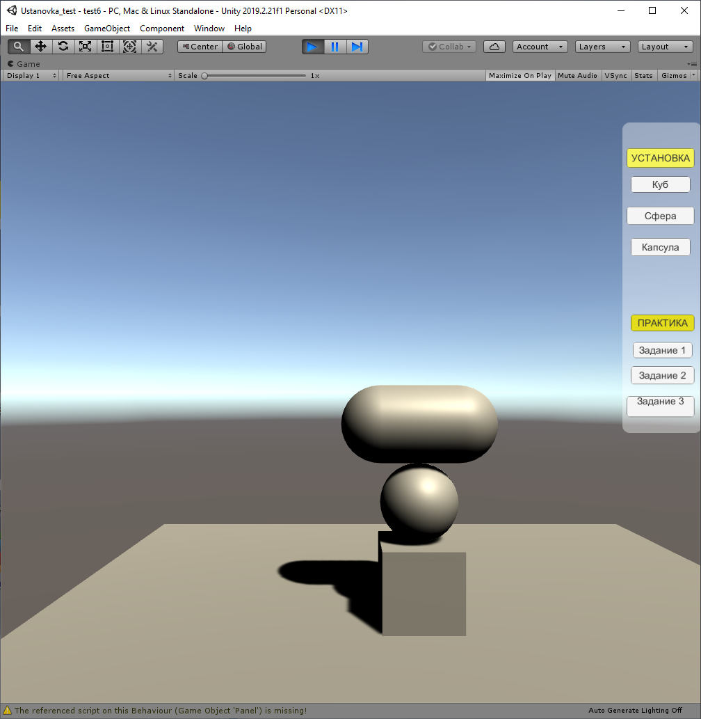

1. Отредактировать текстовые окна, созданные на холсте **Canvas**, создав для них в пределах текстовых окон окна объектов **Image** соответствующего размера с фоновым цветом (можно использовать текстуры для кнопок (например, **teory_text),** разработанные в шаблоне установки «Кольца Ньютона»), а затем подчинив им текстовые окна для того чтобы текстовые сообщения хорошо читались на созданном объектом **Image** с наложенной на него текстурой фоне.
2. Добавить для всех кнопок с названиями элементов установки по событию надвижения курсора мыши на кнопку **PointerEnter** в код вызываемой функцииеще иподсвечивание ярким цветом выбранного элемента установки.
3. Добавить для всех кнопок с названиями элементов установки по событию ухода курсора мыши с соответствующей кнопки **PointerExit** возврат к первоначальному цвету выбранного элемента установки.
4. Добавить для всех кнопок с названиями элементов установки по событию **OnClick** функции для перевода камеры в точку удобного просмотра соответствующего элемента установки, которая определяется положением и поворотом в пространстве сцены соответствующего пустого объекта **Empty Object**, созданного согласно п. 2 задания предыдущей **Темы 5**.
5. Добавить на панели выше кнопок с элементами установки кнопку «УСТАНОВКА», для которой по событию **OnClick** связать с функцией перевода камеры в точку ее первоначального положения.
6. Добавить для кнопки запуска практической работы с установкой «ПРАКТИКА» по событию **OnClick** раскрытие текстового информационного окна, созданного в п. 4 предыдущего задания по **Теме 5** и отредактированного согласно п. 1 настоящего задания по **Теме 6**, с выводом в него информации общей информации о этапах работ, выполняемых на установке.
7. Добавить на панель управления ниже кнопки «ПРАКТИКА» последовательно кнопки для всех этапов работы с установкой с выводом по событию PointerEnter в информационное окно содержания соответствующего этапа работы с установкой.